科研系统填写说明
请于10月11日24时前完成科研系统填报，备案论文、获奖信息。
登录系统（http://172.16.213.46/admin/index，用户名为学号，初始密码为000000）

一、科研成果填报
进入填报页面，选择成果填报—科研成果—论文—新增—

（一）填写论文
包括基本信息、署名作者、论文附件三个部分，填写要求如下：

1. 基本信息
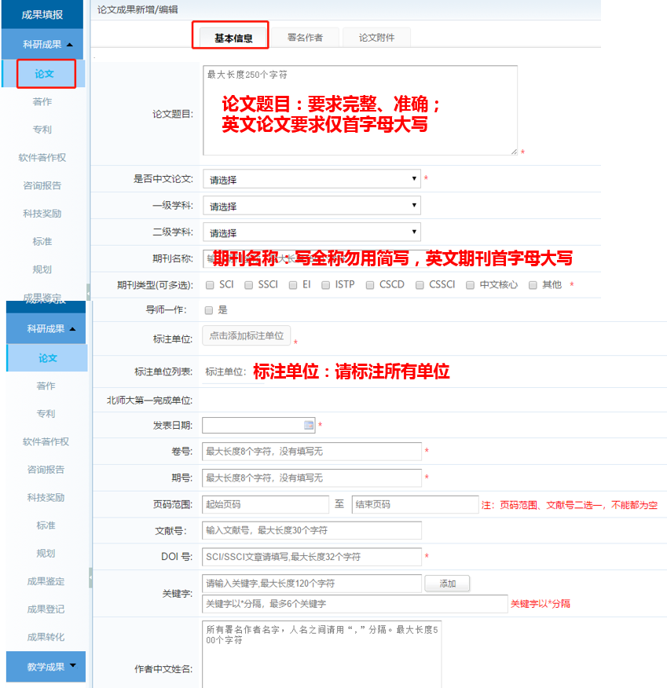

特别说明：
要特别注意与学部老师合作发表的论文，若系统中已经录入但是在“我的成果”栏目中没有显示，可能是由于录入论文的作者信息不全，只需要添加作者信息即可，不需要重新录入。操作步骤如下：
成果填报——论文——在论文题目中输入题目——点击外部任何位置（比如，下图绿色圈出位置），若出现“您输入的成果信息疑似重复，请查看详情后确认，以免重复录入”字样
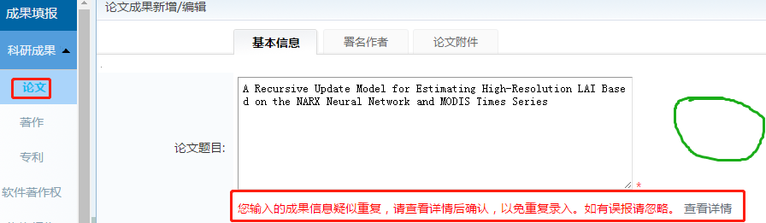
——点击查看详情，出现以下界面，然后点击“查看详情并完善成果内容”
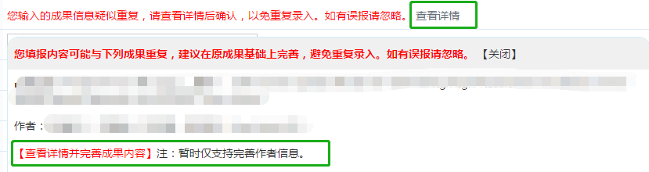
——出现以下界面，完善署名作者信息——保存
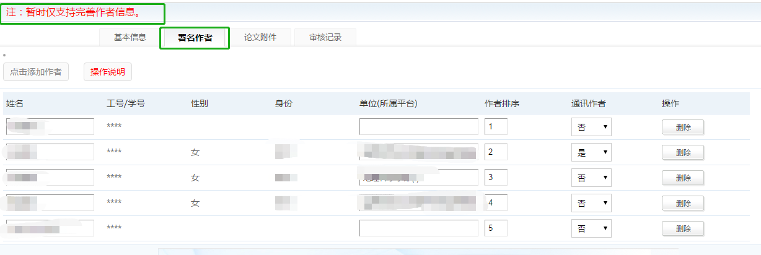

2. 署名作者
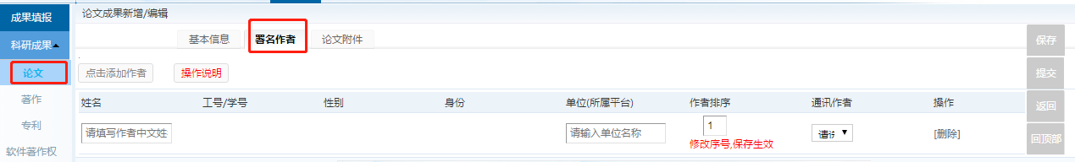
在署名作者栏目中，必须添加学部师生的信息，其他单位人员自愿填写

3. 论文附件
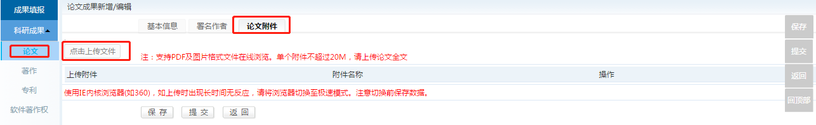
请上传PDF格式文件

（二）著作
著作部分要添加基本信息、封面作者、著作附件三部分
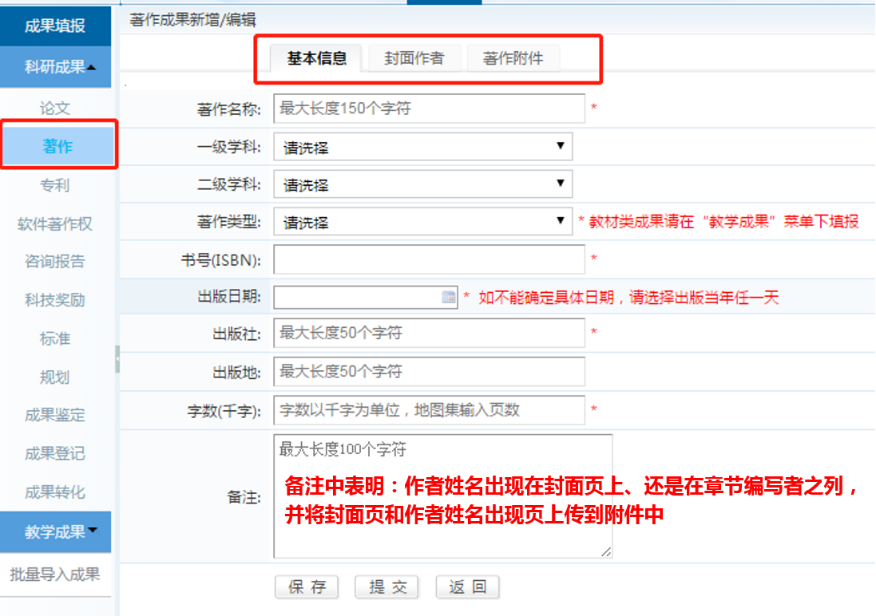

（三）专利
包括基本信息、发明人、专利附件，请填写所有发明人信息
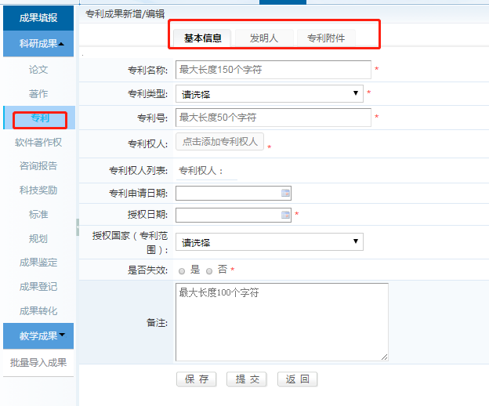

（四）软件著作权
包括基本信息、作者、附件，请填写所有作者信息
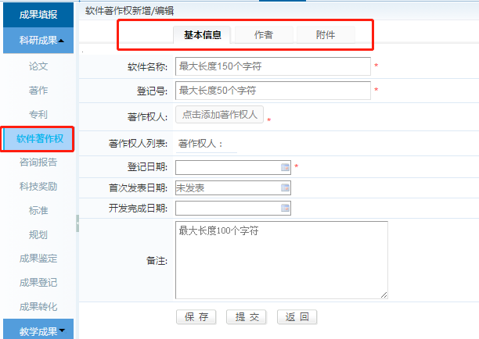

二、学生个人成果（实践类）只需填报竞赛获奖情况

（一）竞赛获奖
填写基本信息、获奖人、附件。
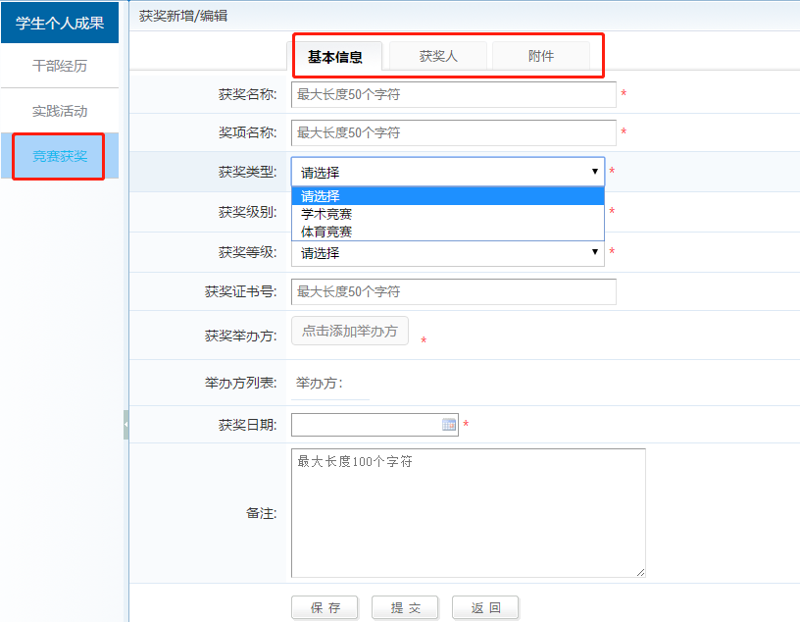

注：填报过程中如有相关问题请联系：赵老师 58804112
zhaoyifei@bnu.edu.cn

